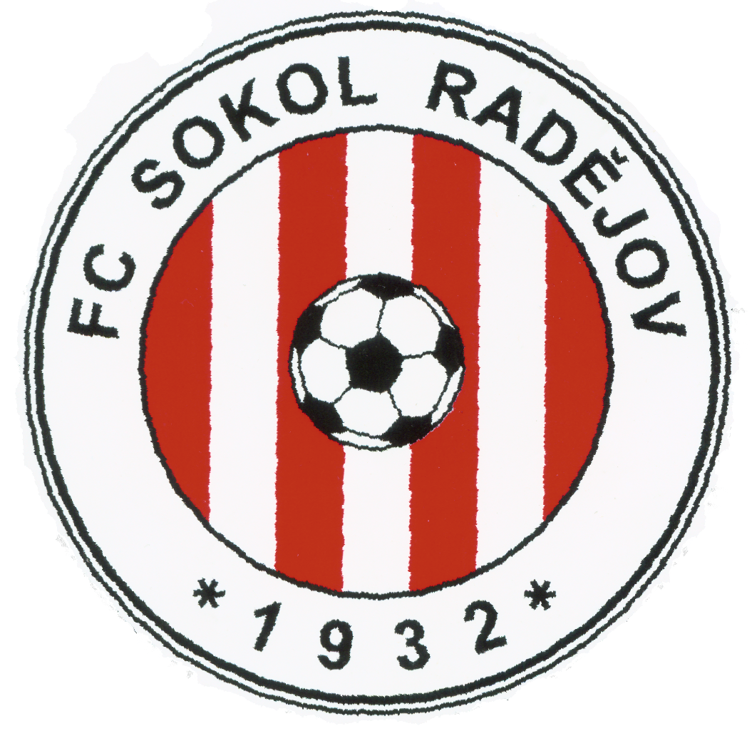
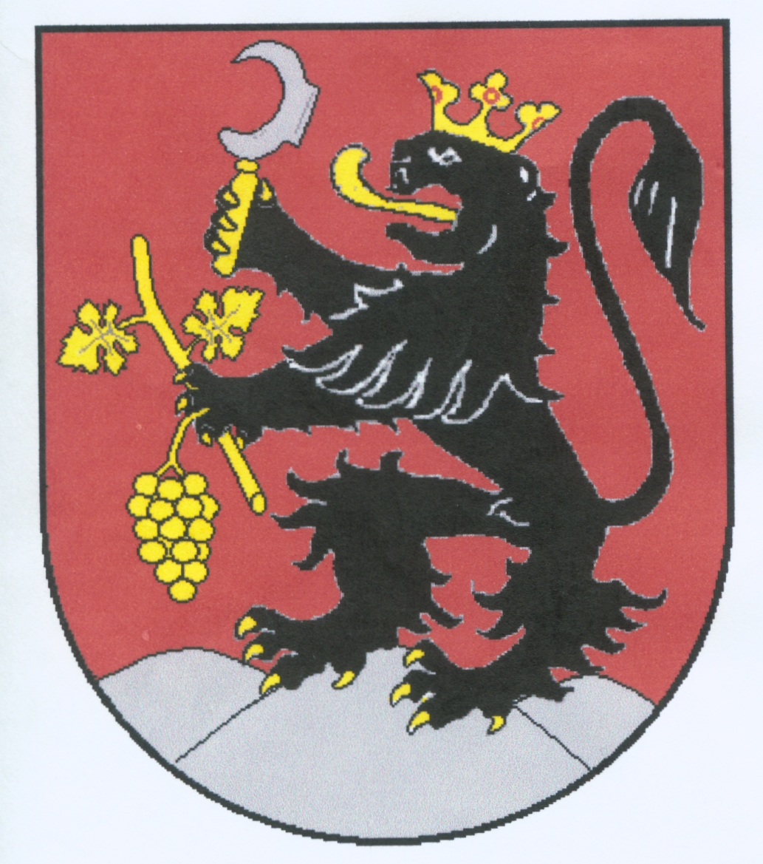
P O Z V Á N K A

na oslavy


75. LET
KOPANÉ V RADĚJOVĚ

Dovolujeme si Vás pozvat na oslavy 75. výročí založení kopané v Radějově,
které se konají v areálu našeho hřiště
v sobotu 30. června 2007 – začátek ve 13,30 hodin.

PROGRAM OSLAV:

13,45 hodin - slavnostní zahájení

14,00 – 15,15 hodin – utkání žáků FC Sokol Radějov-TJ Skol Tvarožná Lhota

15,30 hodin - oficiální část oslav:
. vystoupení předsedy TJ Sokol Radějov, starosty Obce Radějov,
zástupců OFS Hodonín a OS ČSTV Hodonín
. předání ocenění klubu, ČSTV a OFS zasloužilým hráčům
a funkcionářům klubu

16,00 hodin - fotbalové exhibiční utkání mužů
FC Sokol Radějov-Výběr osobností (fotbalové i hokejové osobnosti,
reprezentanti i hráči NHL)

17,30 hodin - slavnostní ukončení oficiální části

18,00 hodin - volná zábava (20,00 hodin hudební skupina Prinz)

INFORMACE:

Vstupné na tuto unikátní akci je dobrovolné, občerstvení pro všechny zajištěno!
Věříme, že oslavy v našem areálu navštívíte, obzvláště pak, když účast ve Výběru osobností přislíbili například Pavel Kuka, Miroslav Kadlec, Rajnoch, Máčala, Vlk, Klesla, Chára a další známé fotbalové i hokejové tváře. Těšíme se na Vaši návštěvu!

Fotbalu zdar!

Za VV TJ Sokol Radějov
Předseda
Vítězslav HUDEČEK

